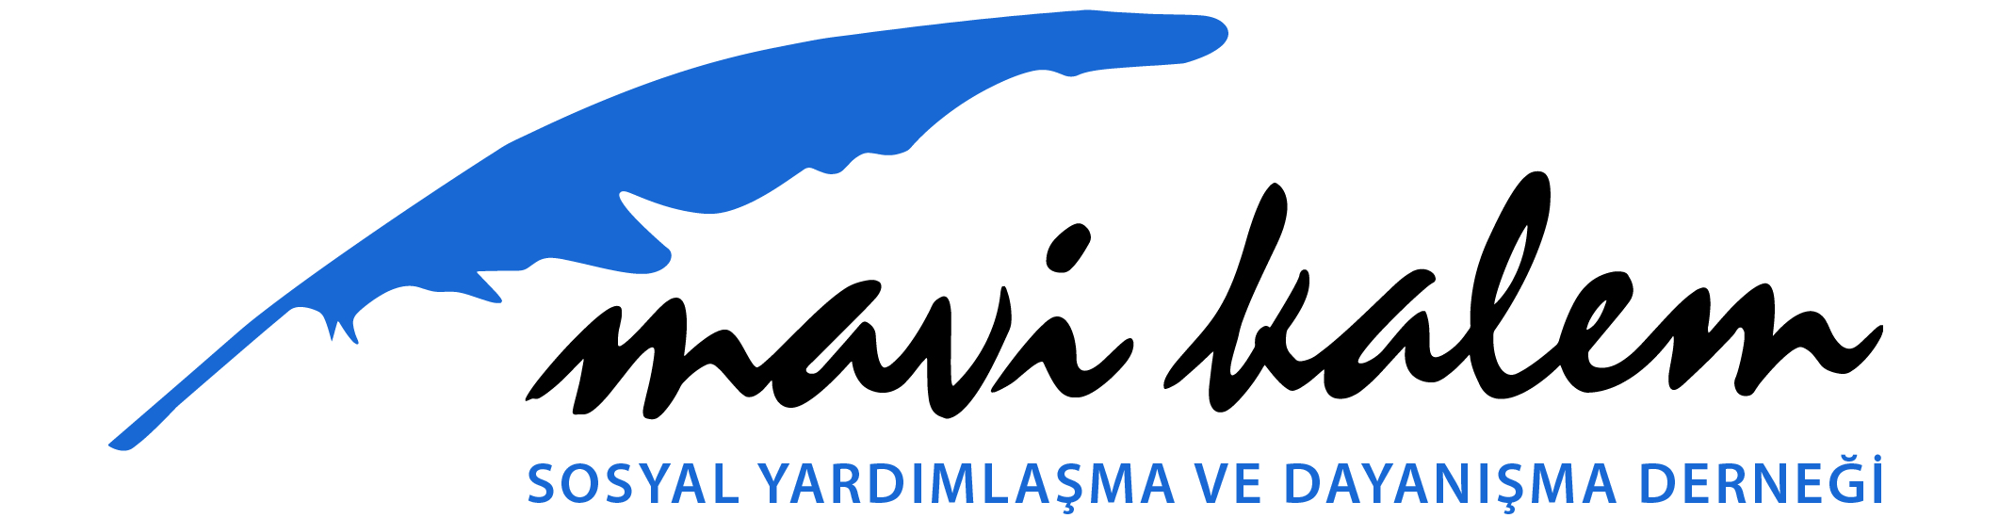
MAVİ KALEM
BASKI İŞİ
(BEZ ÇANTA-ROZET-KALEM-BLOKNOT-BROŞÜR BASIMI) TEKLİF ÇAĞRISIDIR!

Tarih; 19.11.2018
Kapanış Tarihi: 23/11/2018 — Saat 12:30
*İş bu Teklif Çağrısı 2 (İki) sayfa çağrı metni ve 1 (Bir) ek halinde hazırlanmıştır.
MAVİ KALEM HAKKINDA
Mavi Kalem Derneği; 1999 Marmara depremi sonrası deprem bölgesindeki insani yardım çalışmalarının içinde oluştu ve 2000 yılında kuruldu. Uluslar arası insani yardımprensiplerinin yaygınlaştırılması; kadınların güçlendirilmesi, kadın sağlığı ve sağlık hakları ile çocukların eğitime yönlendirilmesi ve eğitimlerinin desteklenmesi mavi kalem in öncelikli çalışma alanları oldu. Mavi kalem, bağımsız, hesap verebilir, şeffaf, yararlanıcıların katılımını destekleyen, toplumsal cinsiyet eşitliğini çalışmalarında ana akım olarak ele alan, çocuk hakları ve çocukların korunması ile ilgili uluslararası sözleşmelere uyumlu bir zeminde çalışmalarını sürdürmektedir
Mavi Kalem Teklif ve ihale çağrılarına www.mavikalem.org adresinde ,Duyurular kısmından ulaşabilirsiniz.
Çağrı Metni
Çocuk Koruma Projesi kapsamında Baskı ‘’Bez Çanta, Rozet, Kalem, Bloknot, Broşür Basım ’’ işi satın alımı yapılacaktır.
Mavi Kalem İlgili koşul ve şartlarını sağlayabilen, belirtilen iş için yeterli teknik kapasitesi ve yeterliliği olan, Türk vergi sistemine kayıtlı istekli firmaları teklif vermeleri için davet etmektedir.”
Ürün Hizmet alımına dair ayrıntılı bilgiler aşağıda yer almaktadır:
Proje Kodu | : | 018/PRJ02-UNHCRX
1-İlgili Birimin
a) Adresi | : | Balat Mah. Kiremit Cad. No: 55 Balat/Fatih İstanbul
b) Telefon numarası | : | 0(212) 6353835
c) Elektronik Posta Adresi | : | satinalma@mavikalem.org
2-Teklif konusu Ürün ve hizmetin
a) Niteliği, türü ve miktarı | : | - 300 adet Bez çanta =ÇK Projesi Kampanyası kapsamında A4 boyutunda bez çantaya ‘’18 Çocuktur, işçi değil’’ basımı  - 500 adet Rozet = ÇK Projesi Kampanyası kapsamında ‘’18 Çocuktur, işçi değil’’ mesajlı 4 farklı renk 2 boy rozet basımı (küçük boy 250 adet /büyük boy 250 adet)  - 500 adet Kalem = ÇK Projesi Kampanyası kapsamında ‘’18 Çocuktur, işçi değil’’ mesajı olduğu geri dönüşüm kalem baskı  - 750 adet Bloknot = ÇK Projesi Kampanyası kapsamında A5 boyutunda her biri 20 sayfadan oluşan bloknot baskı (üst kısmından tutkallı, defter modeli)  - 3000 adet Mavi Kalem Tanıtım Broşürü = A4 boyutunda 2 kırımlı parlak kuşe kâğıda renkli tanıtım broşürü basımı  *Ürünlerin üzerine basılacak olan tasarımlar gönderilecektir.
b) Teslimat adresi: | : | Balat Mah. Kiremit Cad. No: 55 Balat/Fatih İstanbul
c) Teklif Şartları | : | - Teklif vermek için son tarih: 23 Kasım 2018 Cuma (12:30 ‘a kadar)  - Teklif veren firmalar Mavi Kalem satın alma dokümanlarını imzalamak durumundadırlar.  - Teklif vermek için Mavi Kalem Teklif Talep Formunda (EK1) sarı ile boyanmış yerleri doldurup , imzalı kaşeli Mavi Kalem Satın alma birimiyle paylaşabilirsiniz.  - Çağrı metnindeki tüm baskı kalemlerini yazmak şartıyla kendi teklif formunuzla teklif verebilirsiniz.  - Teslim tarihi yazılmamış teklifler değerlendirmeye alınmaz.  - Teklifler 28.11.2018 tarihine kadar geçerlilik süresine sahip olmalıdır.
 |  | İlgilenen şirketler 23.11.2018 tarihine kadar detaylı tekliflerini imzalı kaşeli olarak satinalma@mavikalem.org adresine mail yoluyla , Balat mah. Kiremit cad.No:55 Balat /Fatih İstanbul adresine kargo yoluyla ‘’Mavi Kalem satın alma birimi dikkatine’’ notuyla gönderebilirler.

